Практические задания для студентов 2-го курса факультета ДС (дизайн среды) Заочного отделения ХДАДМ по дисциплине Работа в материале (керамика) по дистанционной форме обучения
руководитель старший преподаватель В. П. Шаповалов.

1). Выполнение эскизов керамических тарелок в технике
ангобной росписи. Ангоб-это керамический материал,представляющий смесь белой глины и цветных пигментов, плотно покрывающий глиняное изделие.
2). Исполнение в материале проектов (см.пункт№1).

При желании студенты, имеющие навыки пластической лепки
могут выполнить соответствующий эскиз в рельефе.

Ниже даны образцы тарелок и плиток с росписью, а также
с рельефом.
Следует заметить, что тарелки могут быть приготовлены
для росписи как из белой массы, так и из красной
гончарной глины. Соответственно фон может быть
как и светлый, так и терракотовый.Кроме этого
формы тарелок могут быть овальными или квадратными
с закруглёнными углами.

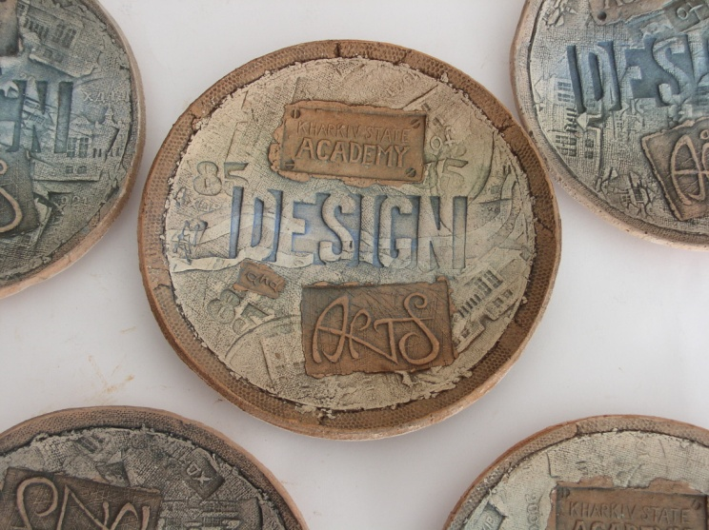

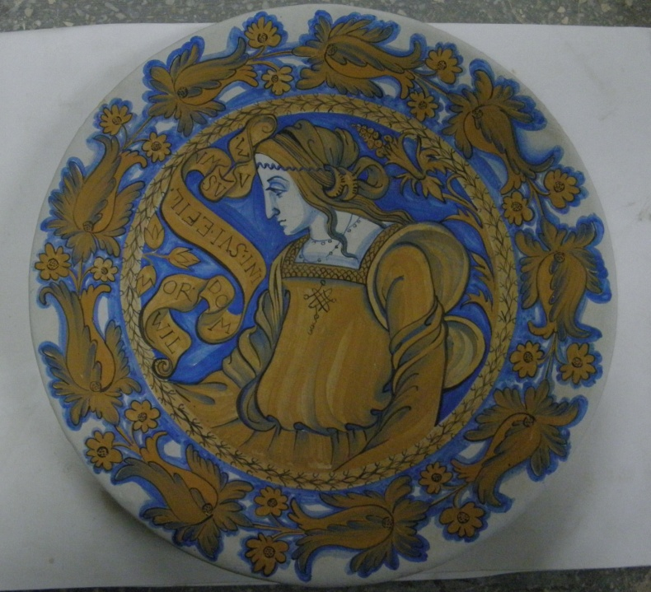

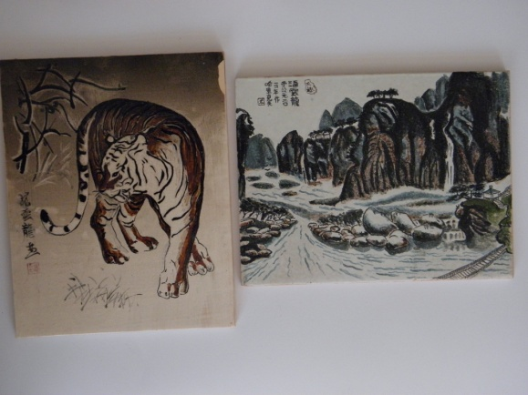

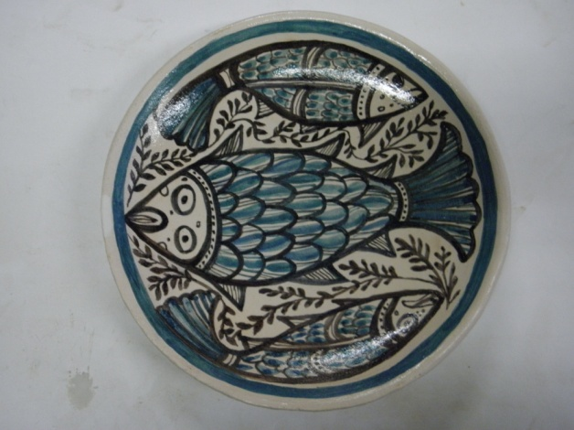

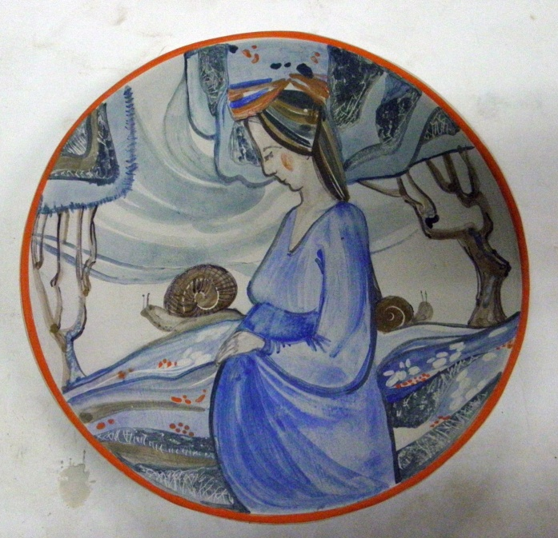

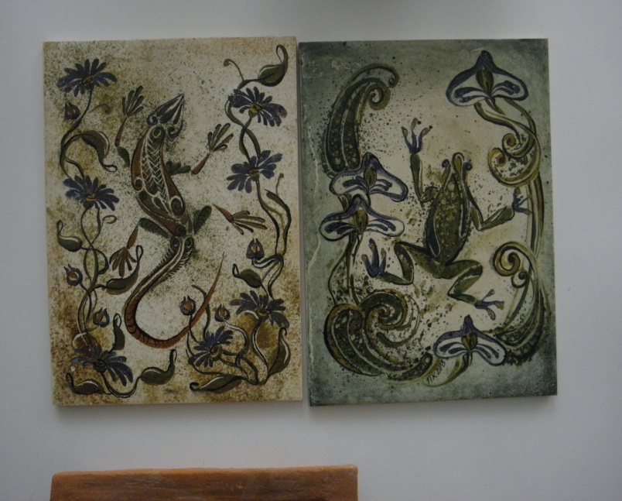

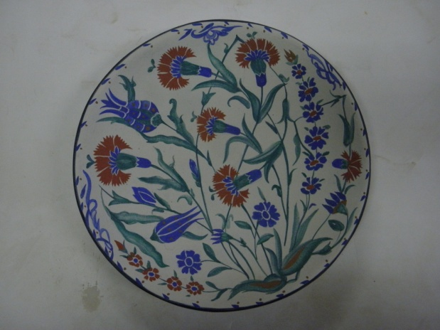
Старший преподаватель кафедры ДС
Ша повалов В,П,

